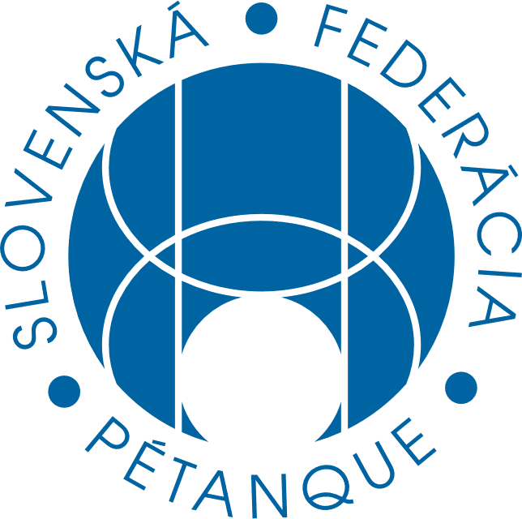

Návrh na zmenu dokumentov ŠTK
Návrh na zmenu bodu z Pravidiel organizovania MSR

Navrhovateľ
Andrea Fratričová, predsedkyňa HOHENLOHE PK na podnet Jany Lazarovej členky klubu

Motivácia
Nakoľko organizátor MSR má v povinnostiach zabezpečiť občerstvenie, obed na MSR, tak by mal mať aj povinnosť ponúknuť 2 varianty stravy : mäsitú a vegetariánsku. Veľa krát sa totiž stalo, že bola ponúknutá iba mäsitá strava a teda vegetariáni zostali bez obeda napriek tomu, že si zaplatili plné štartovné.
Zároveň by bolo vhodné, keby SFP odporučila organizátorom bežných turnajov, ktorí majú v cene štartovného obed, aby mysleli na hráčov, ktorí jedia iba bezmäsitú stravu a teda dali do ponuky stravy okrem mäsitého aj bezmäsitý variant.

Aktuálne znenie dokumentu

Pravidlá organizovania MSR
- na každých MSR musia byť prítomní rozhodcovia
- termín MSR je daný dopredu federáciou SFP
- registrácia na dané MSR sa uzavrie týždeň pred začiatkom MSR
- organizátor ma právo rozložiť MSR na dva herné dni, musí tak ale uviesť v pozvánke v závislosti od počtu štartujúcich tímov
- organizátor musí zabezpečiť občerstvenie pre hráčov
- štartovné môže byť maximálne 8 eúr
- SFP dodá medaile pre tímy, ktoré sa umiestnili na medailových pozíciach; organizátor môže dobrovoľne oceniť medailistov vecnými cenami

Nové znenie

.
organizátor musí zabezpečiť občerstvenie pre hráčov, tak, že má povinnosť ponúknuť mäsitý aj bezmasite variant.

